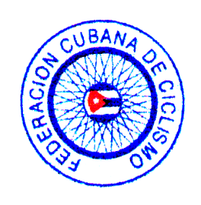 La Habana 29 Abril de 2016.
Año 58 de la Revolución.
A: Dr. C. José Monteagudo Soler
Metodólogo DTM
A continuación se detallan los elementos que se rediseñaron en el PIPD del ciclo 2017-2020, en el ciclismo.
- Introducción
- Resultados en competencias: Juegos Centroamericanos y del Caribe, Juegos Panamericanos y Campeonatos del Mundo.
- Reglamento:
- Evento del Ómnium
- MTB-tiempo de carrera
Mínimo Máximo
Juvenil Masculino 1:00 h 1:15 h
Escolares Masculino 0:45 1:00 h
Juveniles Femenino 0:45 1:00 h
Escolares Femenino 0:30 0:45
- Pruebas de 2 kilómetros contra reloj.
- Normativas de captación en los Test de Rendimiento Motor.
- Bibliografía.

EPG. Héctor Ruiz Mendoza.
Comisionado Nacional Ciclismo

